LOGIN
Na tela de login vai permitir o acesso ao sistema de acordo com o seu perfil, haverá três tipos de perfil o primeiro é o administrador, o segundo será o do motoboy, e o terceiro será o do cliente.
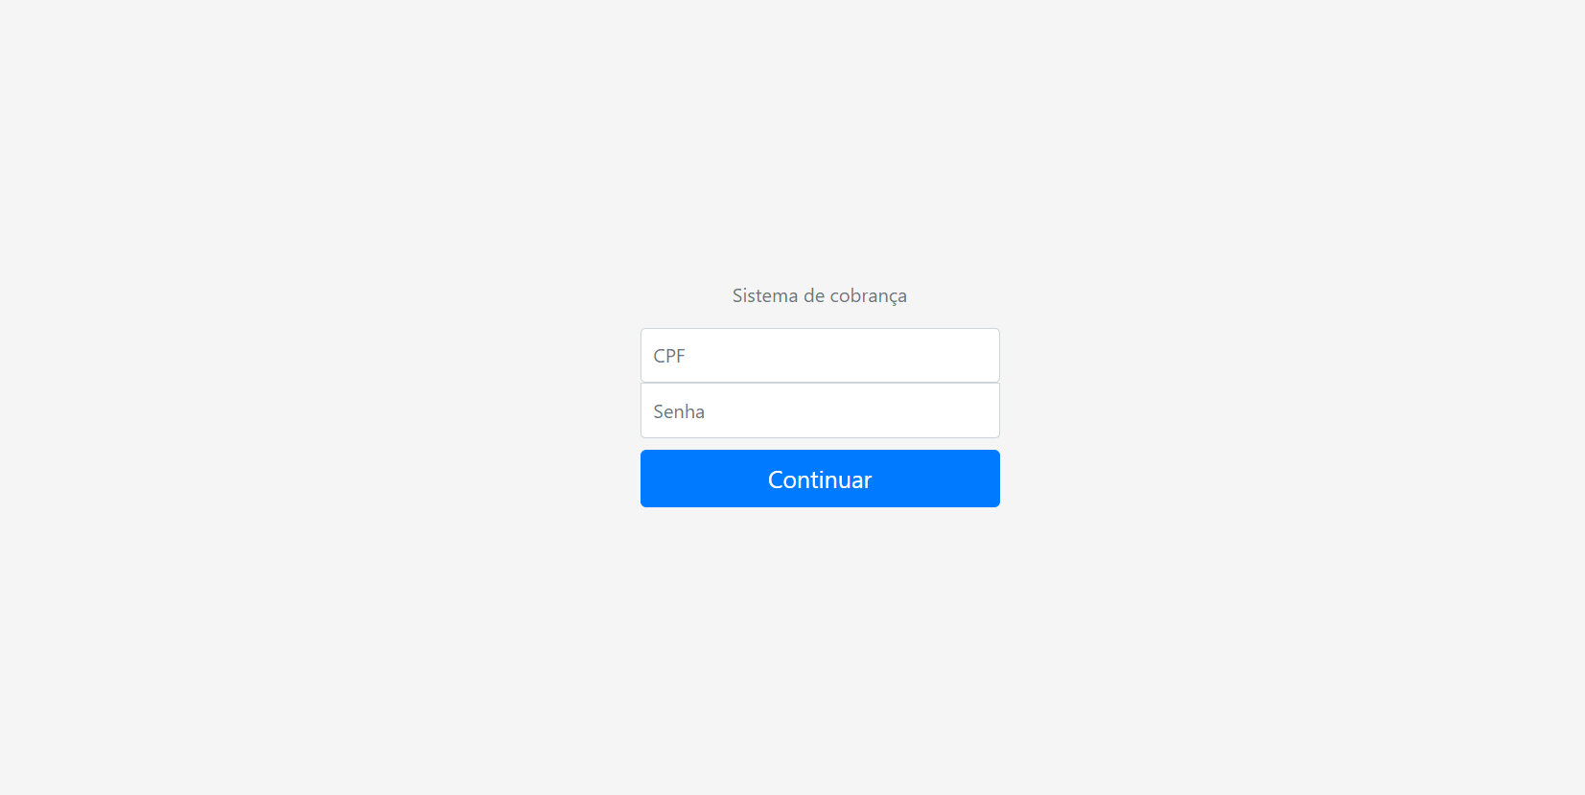
PERFIL ADMINISTRADOR – lista de cobrança

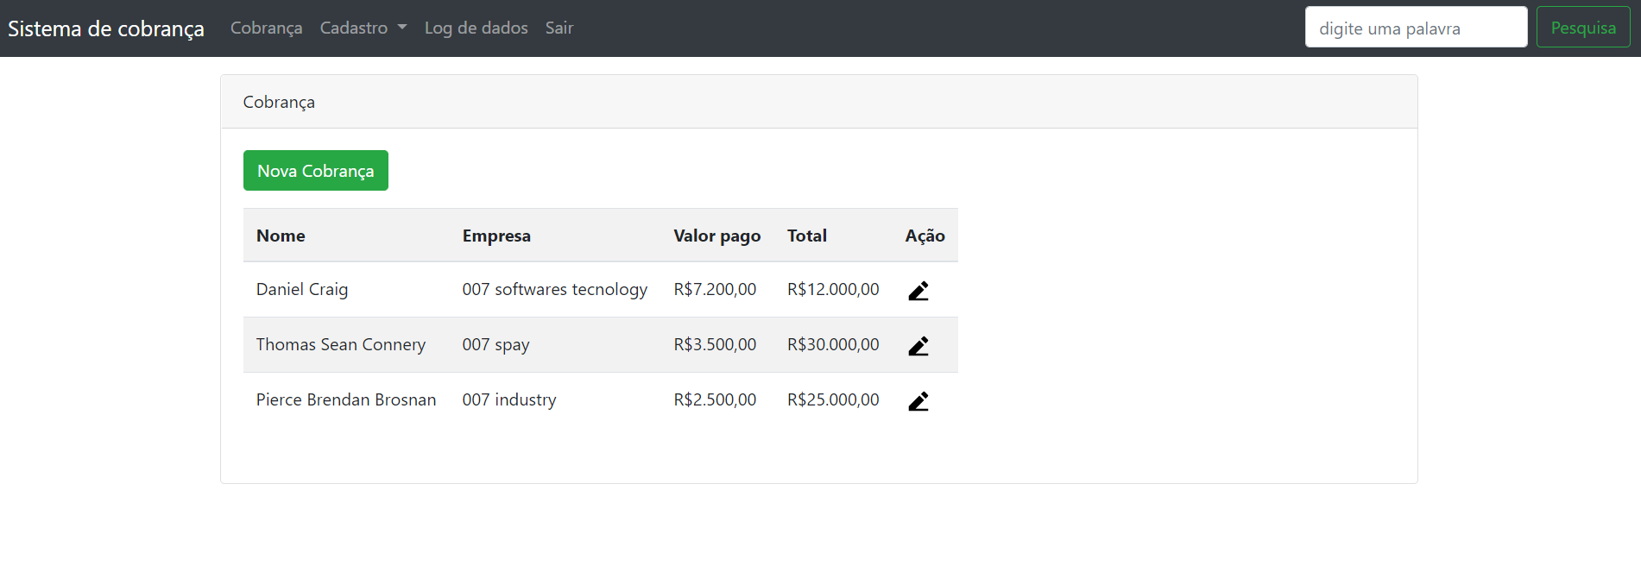

PERFIL ADMINISTRADOR - Cadastro de cobrança

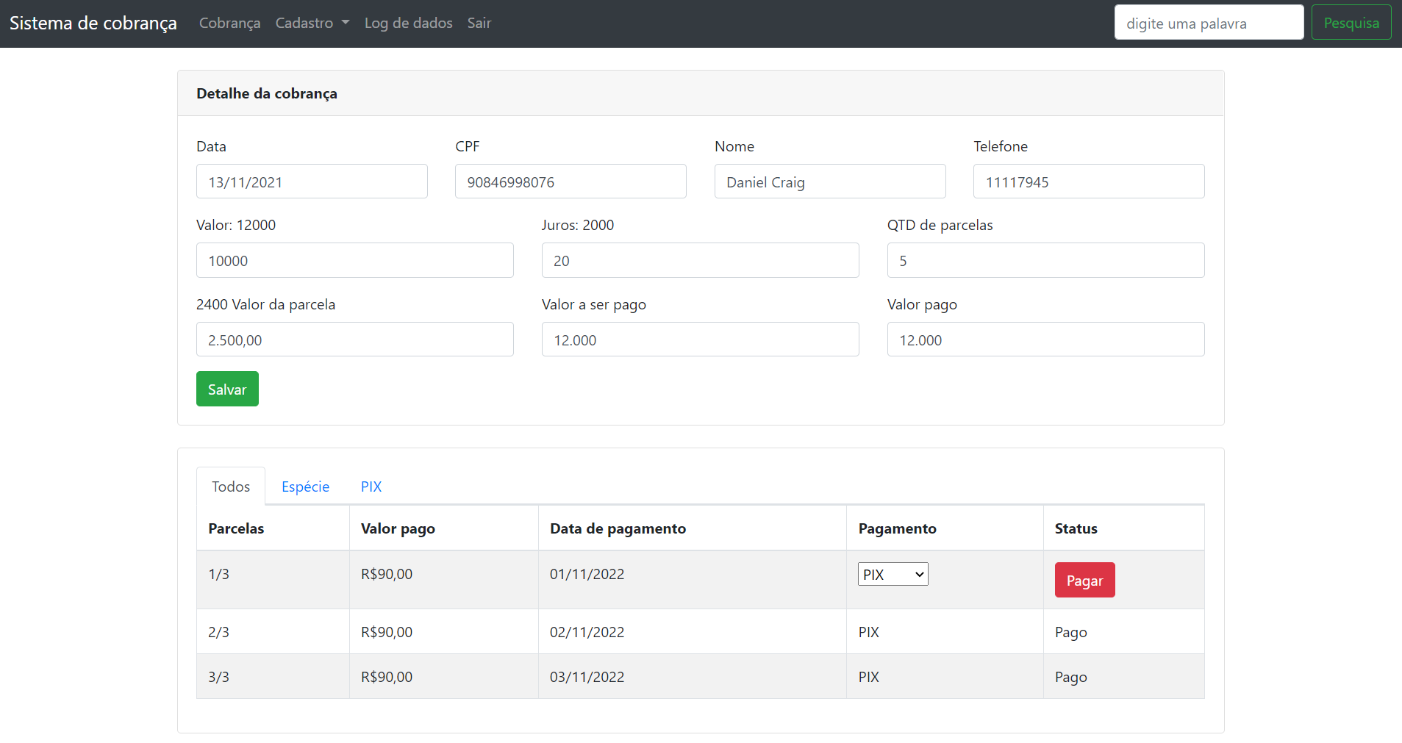
PERFIL ADMINISTRADOR - Lista de cliente

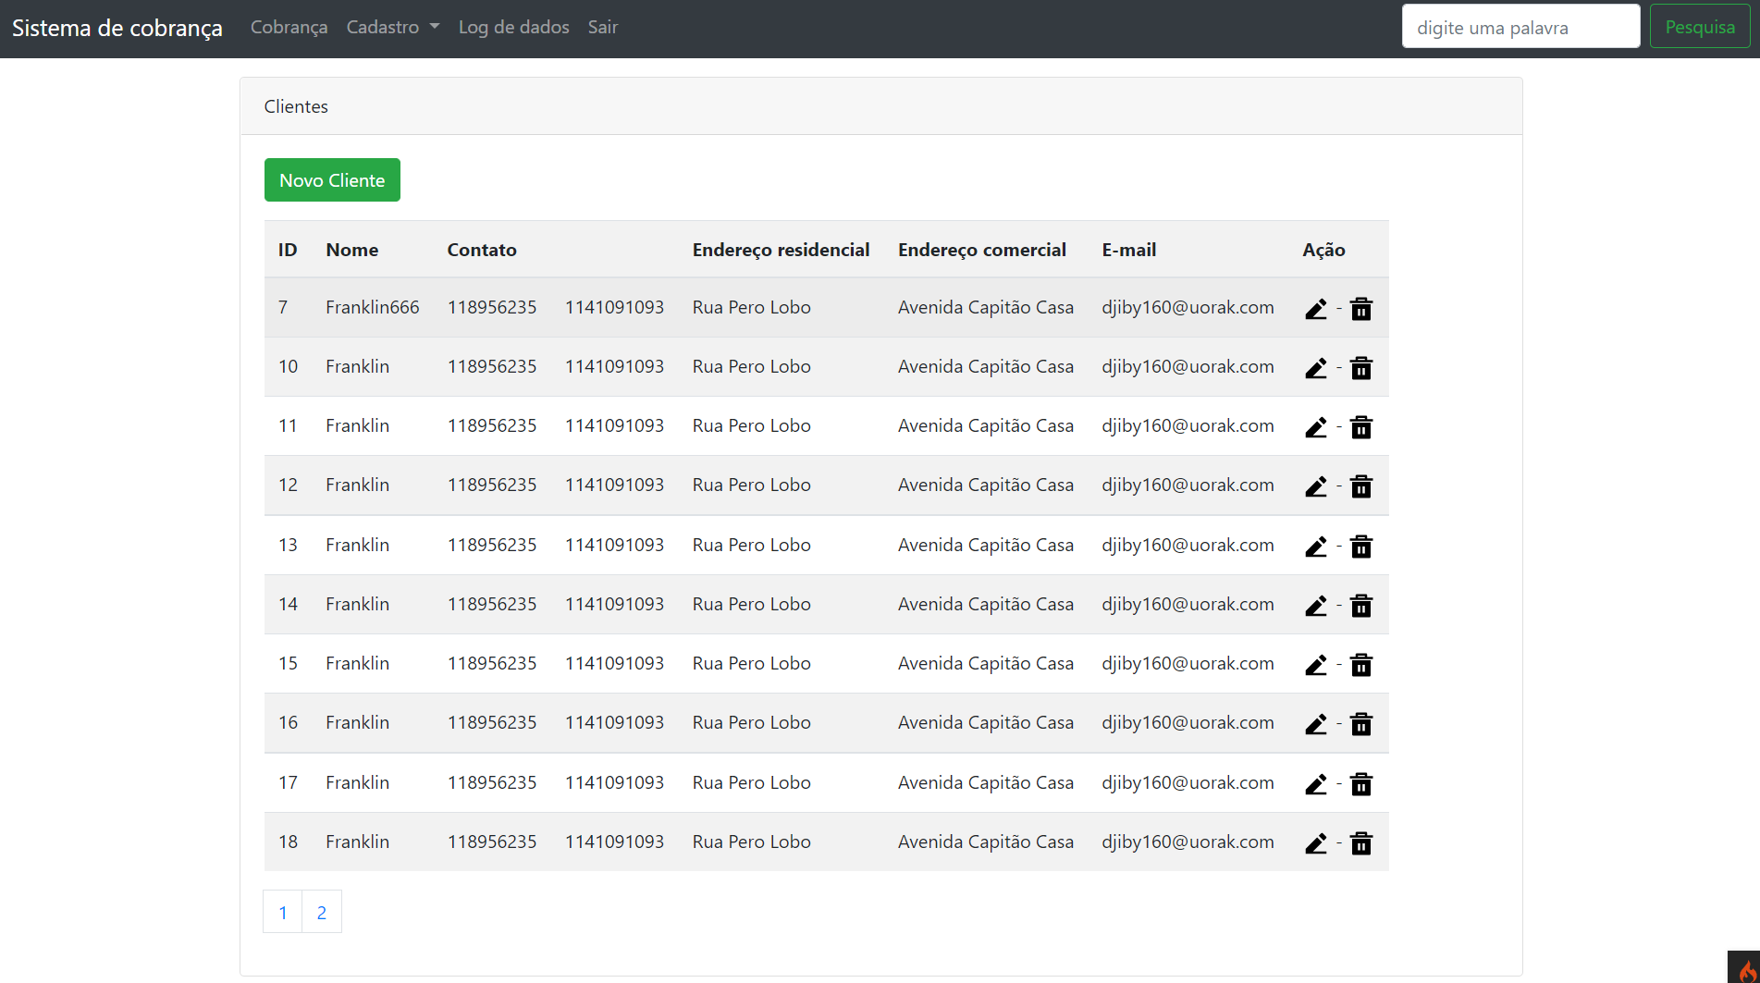

PERFIL ADMINISTRADOR – Cadastro de cliente

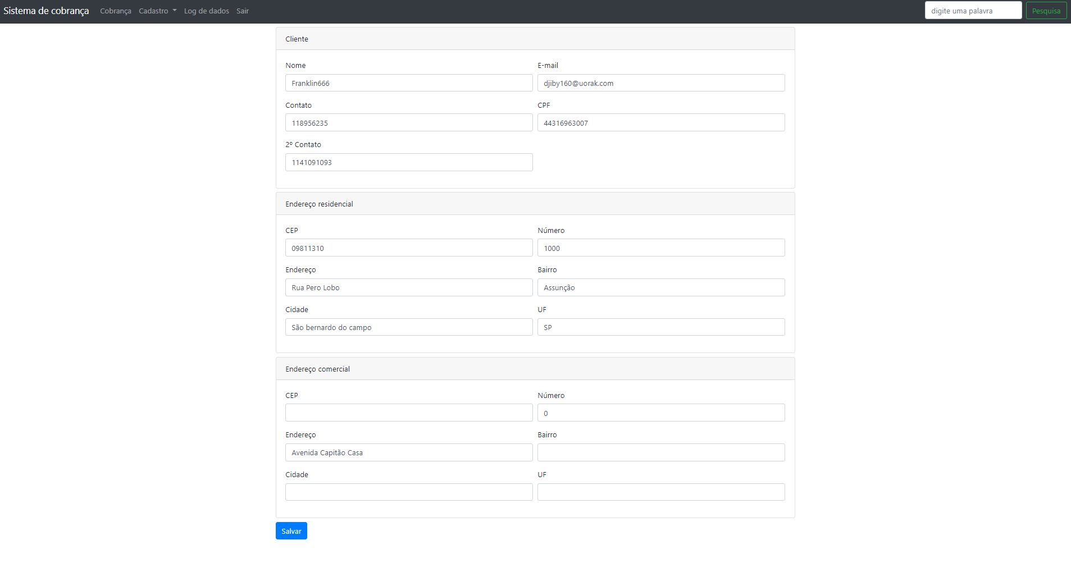

PERFIL ADMINISTRADOR - Lista de motoboy

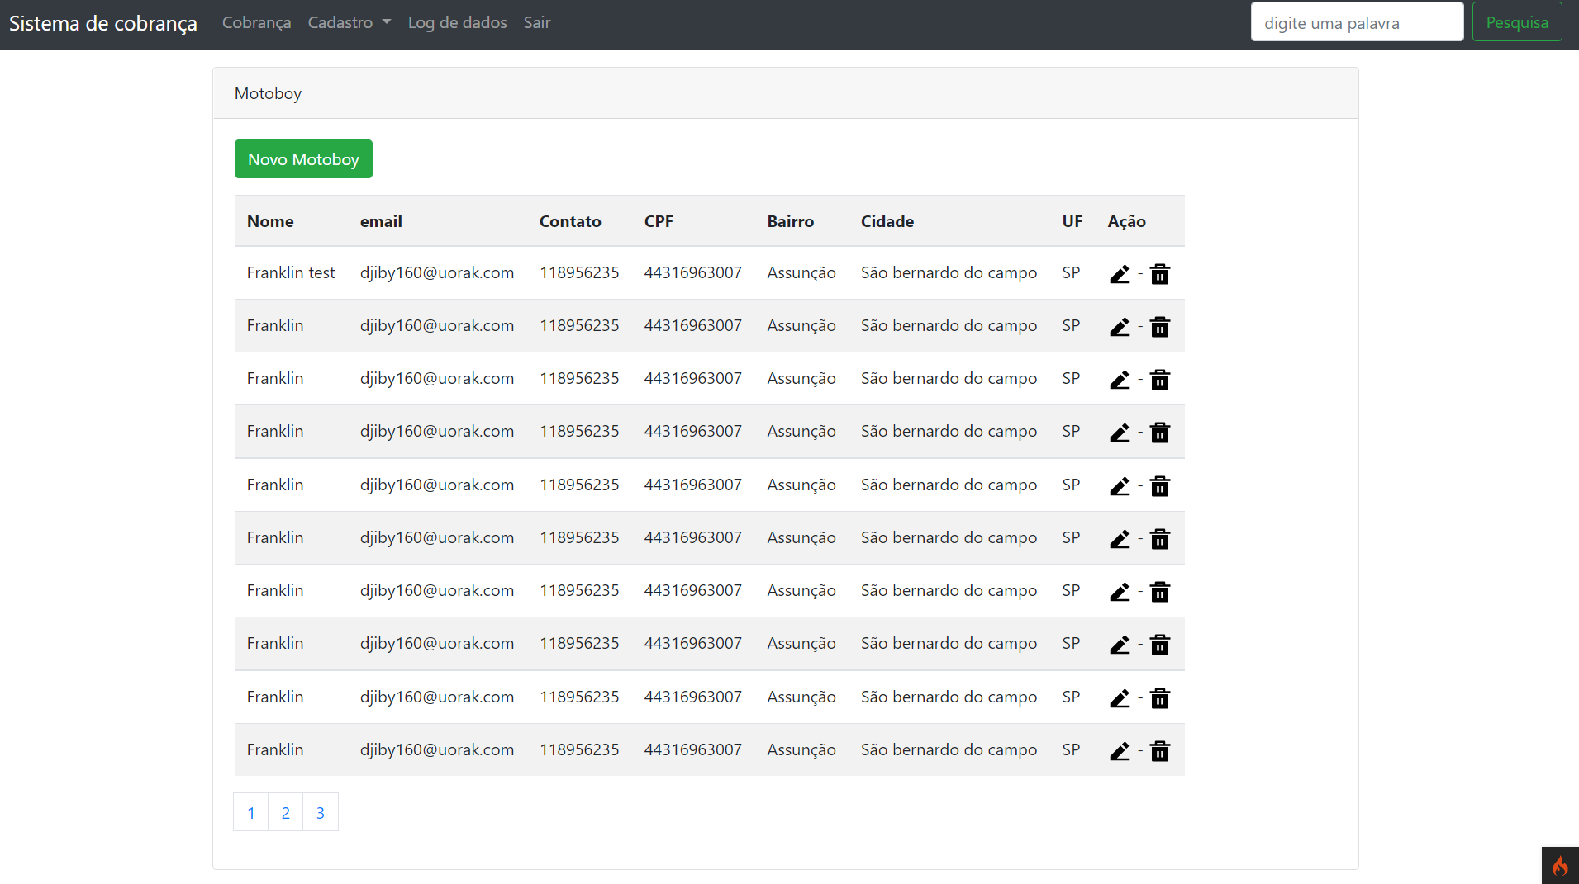

PERFIL ADMINISTRADOR - Cadastro de motoboys

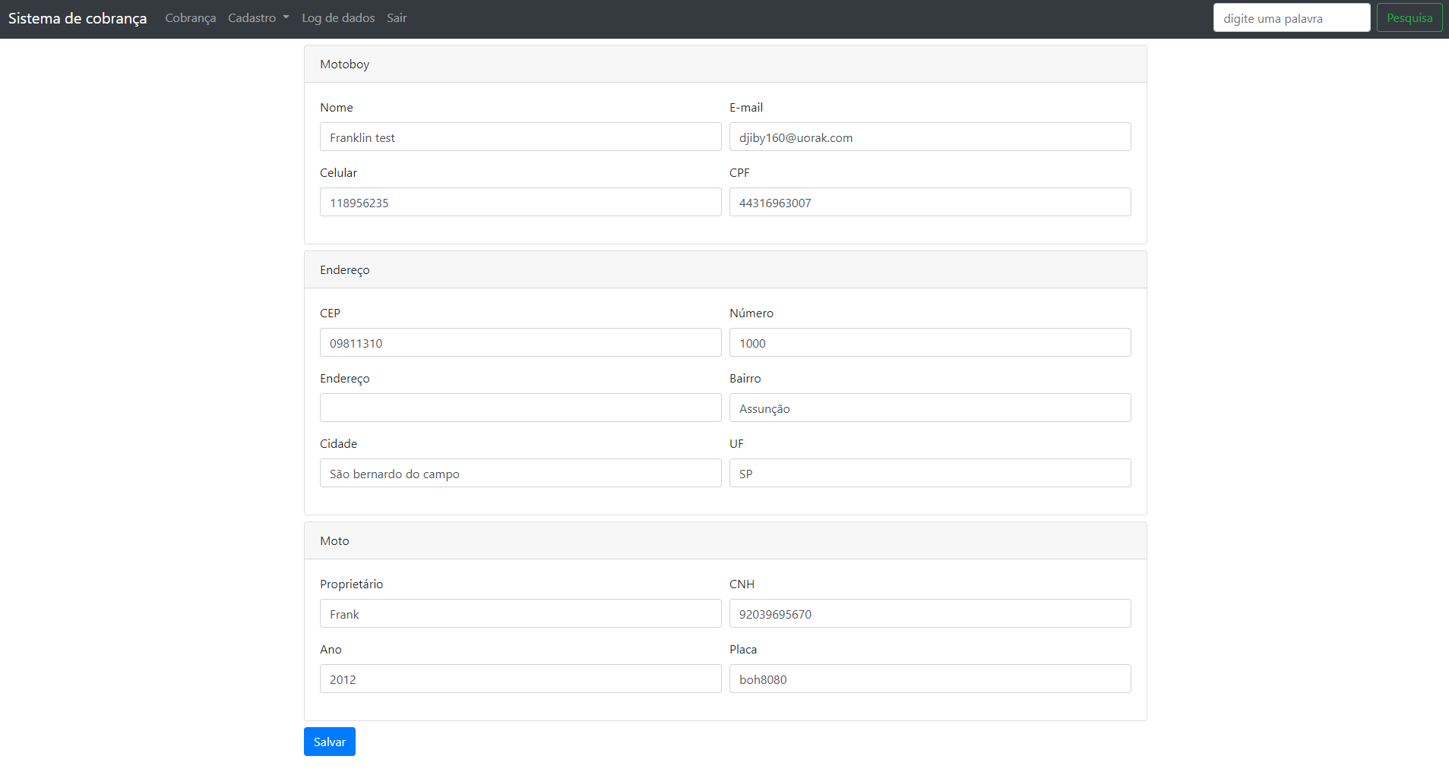
PERFIL ADMINISTRADOR – cadastro de perfil
Nesta tela defini os acessos dos usuários.

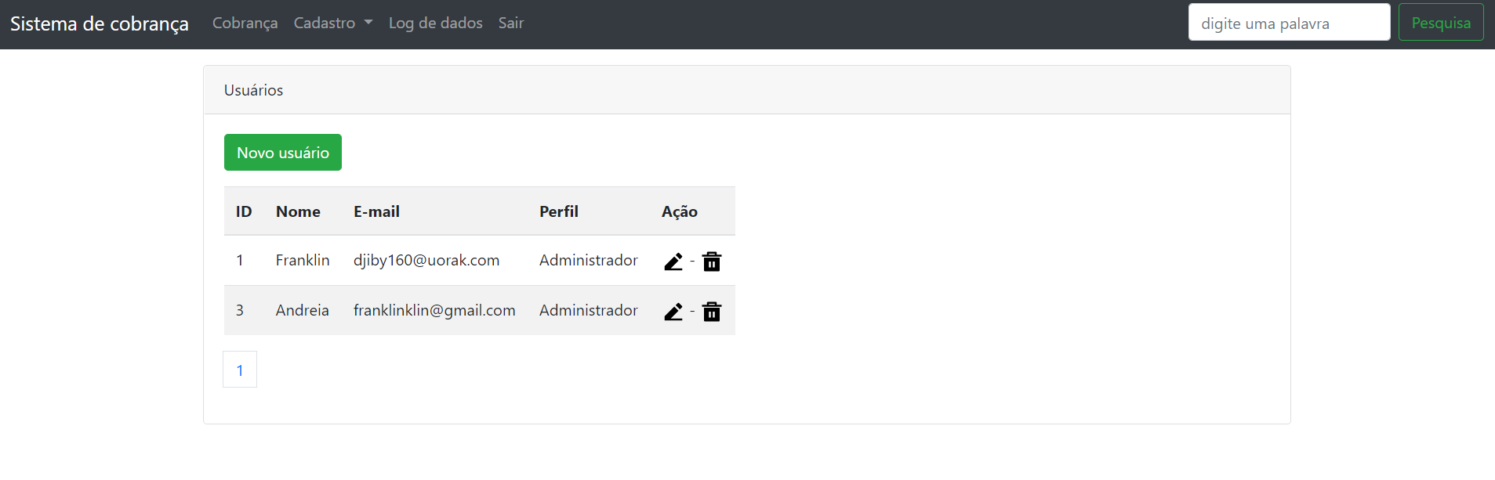
PERFIL ADMINISTRADOR – log de acessos
Na tela log de acesso é possível visualizar as ações de cadas usuário dentro do sistema.

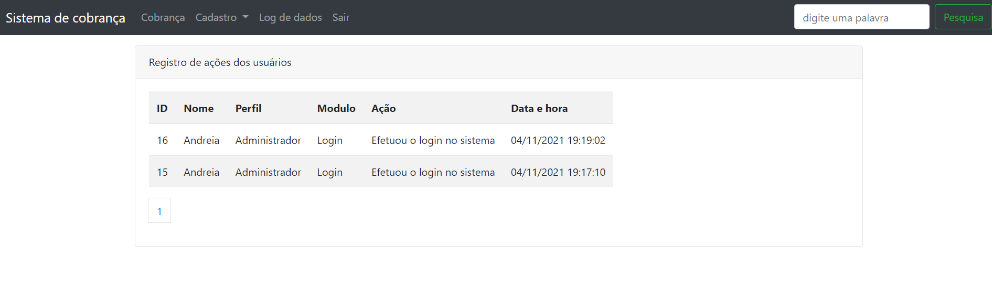

PERFIL CLIENTE
No perfil cliente é possível visualizar as parcelas pendentes e sinalizar o pagamento via PIX ou em dinheiro em espécie, se o cliente desejar ele vai poder efetuar um adiantamento do pagamento.

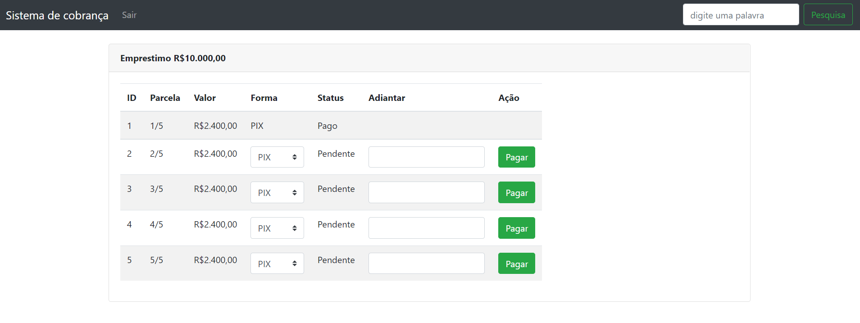
PERFIL MOTOBOY
No perfil motoboy é possível visualizar o nome do cliente o endereço e o valor a ser retirado, o motoboy poderá confirmar o valor pago.

